|  |  |
| --- | --- |
|  | **Министерство науки и высшего образования Российской Федерации**  **Федеральное государственное бюджетное образовательное учреждение**  **высшего образования**  **«Московский государственный технический университет**  **имени Н.Э. Баумана**  **(национальный исследовательский университет)»**  **(МГТУ им. Н.Э. Баумана)** |

ФАКУЛЬТЕТ Информатики и систем управления

КАФЕДРА Теоретической информатики и компьютерных технологий

**ЛАБОРАТОРНАЯ РАБОТА № 3**

**ПО КУРСУ:**

***«БАЗЫ ДАННЫХ»***

Студент *Ионов Т.Р.*

Преподаватель *Вишняков И.Э.*

*Москва, 2021 г.*

Оглавление

1. Постановка задачи 3

2. Практическая реализация 4

2.1 Реляционная модель 4

2.2 Обоснование правил обеспечения ограничений минимальной кардинальности 7

# 1. Постановка задачи

1. Преобразовать модель «сущность-связь», созданную в лабораторной работе №1, в реляционную модель согласно процедуре преобразования.

2. Обосновать выбор типов данных, ключей, правил обеспечения ограничений минимальной кардинальности.

# 2. Практическая реализация

## 2.1 Реляционная модель

На основании модели «сущность-связь», изображённой на рисунке 1 была получена реляционная модель, изображённая на рисунке 2.



Рисунок 1 – модель «сущность-связь»

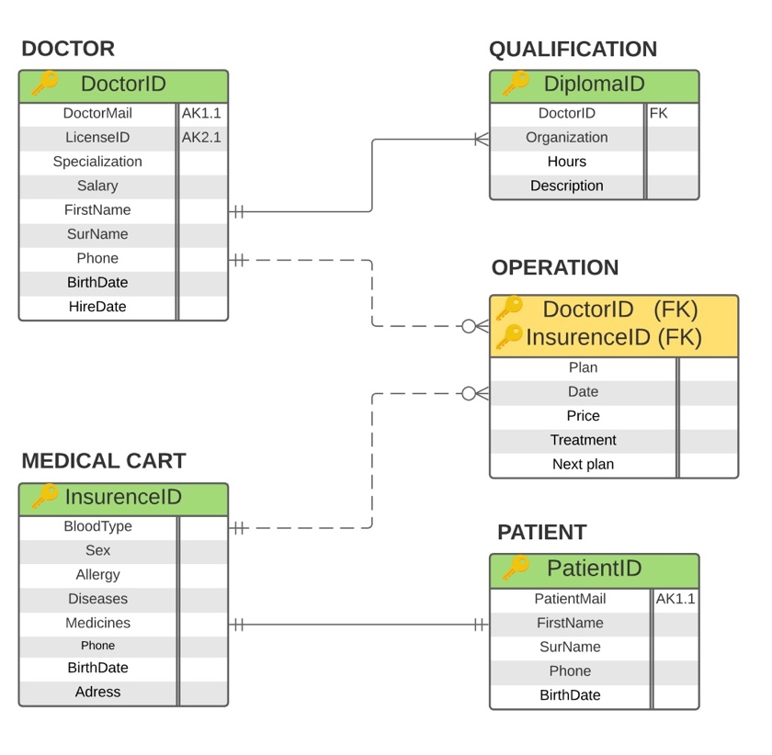

Рисунок 2 – реляционная модель

А также реализованы таблицы для каждой сущности. В таблице 2.1.1 представлены типы данных для сущности DOCTOR.

Таблица 2.1.1 − DOCTOR

|  |  |  |  |  |
| --- | --- | --- | --- | --- |
| Column Name | Type | Key | NULL Status | Remarks |
| DoctorID | Int | Primary | NOT NULL | Surrogate Key |
| LicenseID | Int | Alternate | NOT NULL | Unique (AK1.1) |
| DoctorMail | Nvarchar(254) | Alternate | NOT NULL | Unique (AK2.1) |
| Specialization | Tinyint | No | NOT NULL |  |
| Salary | Money | No | NOT NULL |  |
| FirstName | Nvarchar(50) | No | NOT NULL |  |
| SurName | Nvarchar(50) | No | NOT NULL |  |
| Phone | Nvarchar(10) | No | NOT NULL |  |
| HireDate | smallDateime | No | smallDatetime |  |
| BirthDate | smallDatetime | No | NOT NULL |  |

В таблице 2.1.2 представлены типы данных для сущности MEDICAL CART.

Таблица 2.1.2 − MEDICAL CART

|  |  |  |  |  |
| --- | --- | --- | --- | --- |
| Column Name | Type | Key | NULL Status | Remarks |
| InsurenceID | Int | Primary | NOT NULL |  |
| BloodType | SmallInt | No | NOT NULL |  |
| Sex | Bit | No | NOT NULL |  |
| Allergy | Nvarchar(MAX) | No | NULL |  |
| Diseases | Nvarchar(MAX) | No | NULL |  |
| Medicines | Nvarchar(MAX) | No | NULL |  |
| Phone | Char(10) | No | NULL |  |
| BirthDate | SmallDatetime | No | NOT NULL |  |
| Adress | Nvarchar(1000) | No | NOT NULL |  |

В таблице 2.1.3 представлены типы данных для сущности QUALIFICATION.

Таблица 2.1.3 − QUALIFICATION

|  |  |  |  |  |
| --- | --- | --- | --- | --- |
| Column Name | Type | Key | NULL Status | Remarks |
| DiplomaID | Int | Primary | NOT NULL | Surrogate Key |
| DoctorID | Int | Foreign | NOT NULL | Unique(AK1.1) |
| Organization | Nvarchar(100) | No | NOT NULL |  |
| Hours | SmallInt | No | NULL |  |
| Description | Nvarchar(MAX) | No | NOT NULL |  |

В таблице 2.1.4 представлены типы данных для сущности PATIENT.

Таблица 2.1.4 − PATIENT

|  |  |  |  |  |
| --- | --- | --- | --- | --- |
| Column Name | Type | Key | NULL Status | Remarks |
| PatientID | Int | Primary | NOT NULL | Surrogate Key |
| InsurenceID | Int | Foreign | NOT NULL | Unique(AK1.1) |
| PatientMail | Nvarchar(254) | Alternate | NOT NULL | Unique(AK2.1) |
| FirstName | Nvarchar(50) | No | NOT NULL |  |
| SurName | Nvarchar(50) | No | NOT NULL |  |
| Phone | Char(10) | No | NOT NULL |  |
| BirthDate | SmallDatetime | No | NOT NULL |  |

В таблице 2.1.5 представлены типы данных для сущности OPERATION.

Таблица 2.1.5 − OPERATION

|  |  |  |  |  |
| --- | --- | --- | --- | --- |
| Column Name | Type | Key | NULL Status | Remarks |
| OperationID | Int | Primary | NOT NULL | Surrogate Key |
| InsurenceID | Int | Foreign | NOT NULL | Unique(AK1.1) |
| DoctorID | Int | Foreign | NOT NULL | Unique(AK1.2) |
| Plan | Nvarchar(MAX) | No | NOT NULL |  |
| Date | SmallDatetime | No | NOT NULL |  |
| Price | Money | No | NOT NULL |  |
| Receipt | Nvarchar(MAX) | No | NULL |  |
| Treatment | Nvarchar(MAX) | No | NULL |  |
| Next plan | Nvarchar(MAX) | No | NULL |  |

## 2.2 Обоснование правил обеспечения ограничений минимальной кардинальности

В таблице 2.2.1 представлены типы связей и кардинальные числа.

Таблица 2.2.1

|  |  |  |  |  |
| --- | --- | --- | --- | --- |
| Relationship |  | Cardinality |  |  |
| Parent | Child | Type | MAX | MIN |
| DOCTOR | QUALIFICATION | Identifying | 1:N | M-M |
| DOCTOR | OPERATION | Nonidentifying | 1:N | M-O |
| MEDICAL CART | OPERATION | Nonientifying | 1:N | M-O |
| MEDICAL CART | PATIENT | Identifying | 1:1 | M-M |

1. DOCTOR к QUALIFICATION идентифицирующая связь M-M 1:N;

Таблица 2.2.2 - DOCTOR к QUALIFICATION

|  |  |  |
| --- | --- | --- |
| DOCTOR Is Required Parent | Action on DOCTOR (parent) | Action on QUALIFICATION (child) |
| Insert | None | Get a parent |
| Modify key or foreign key | Prohibit | Prohibit |
| Delete | Prohibit | Prohibit |

1. DOCTOR к OPERATION идентифицирующая связь M-O 1:N;

Таблица 2.2.3 - DOCTOR к OPERATION

|  |  |  |
| --- | --- | --- |
| DOCTOR Is Required Parent | Action on DOCTOR (parent) | Action on OPERATION (child) |
| Insert | None | Get a parent |
| Modify key or foreign key | Prohibit | Prohibit |
| Delete | Prohibit | Prohibit |

1. PATIENT к MEDICAL CART идентифицирующая связь M-M 1:1

Таблица 2.2.3 - PATIENT к MEDICAL CART

|  |  |  |
| --- | --- | --- |
| PATIENT Is Required Parent | Action on PATIENT (parent) | Action on MEDICAL CART (child) |
| Insert | None | Get a parent |
| Modify key or foreign key | Prohibit | Prohibit |
| Delete | Prohibit | Prohibit |

1. MEDICAL CART к OPERATION не идентифицирующая связь M-O 1:N

Таблица 2.2.4 - MEDICAL CART к OPERATION

|  |  |  |
| --- | --- | --- |
| MEDICAL CART Is Required Parent | Action on MEDICAL CART (parent) | Action on OPERATION (child) |
| Insert | None | Get a parent |
| Modify key or foreign key | Prohibit | Prohibit |
| Delete | Prohibit | Prohibit |